**Задачи к практическим занятиям по расчёту холодильных циклов**

**Вариант 5.**

**Задача 1.**

Воздушная холодильная машина работает в интервале температур между температурой охлаждаемого пространства и температурой среды (конденсатора) . Известны: давления , . В цикле участвует 1 кг воздуха. Определить количество тепла, отнимаемого у охлаждаемого пространства, необходимую затрату работы и количество подводимого к конденсатору тепла. Определить холодильный коэффициент. Схема установки и *Т*-*s* диаграмма приведены на Рис. 1 и Рис. 2 соответственно.

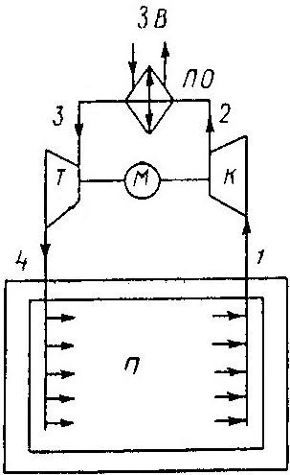

**Рис. 1.** Принципиальная схема простейшей воздушной холодильной машины: П –помещение; К – компрессор; Т – турбина (детандер); ПО – промежуточный охладитель; М – двигатель; ЗВ – забортная вода.

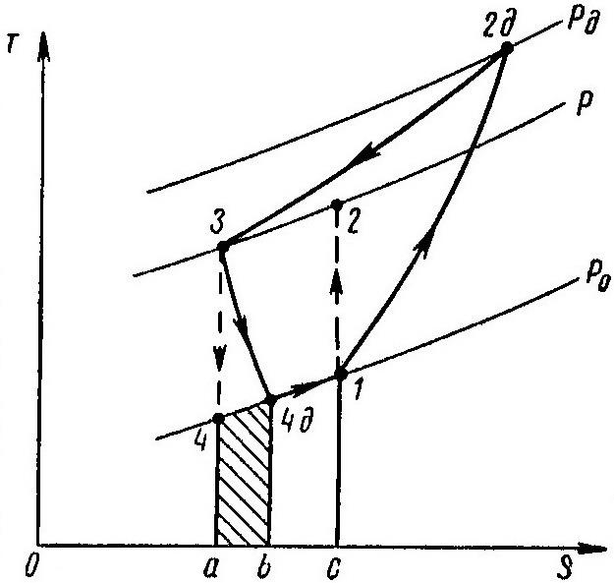

**Рис. 2.** Действительный цикл воздушной холодильной

машины в T-s диаграмме.

**Дано:**











**Найти:**









**Решение:**

**1.** Определим холодильный коэффициент:



Воздух сжимается в компрессоре, поэтому определим температуру цикла  в конце сжатия по уравнению связи параметров адиабатного процесса:

, отсюда 

Сжатый воздух проходит через охладитель, и его температура уменьшается от 48 до 21.

**2.** Воздух расширяется в детандере и температура его падает. Определим температуру воздуха  на входе в холодильную камеру.

Процесс расширения адиабатный, поэтому воспользуемся уравнением связи параметров адиабатного процесса:

 тогда  или -46

**3.** Определим количество теплоты, отнятой в холодильной камере:



Где  - изобарная массовая теплоёмкость воздуха.

**4.** Определим работу цикла с помощью уравнения холодильного коэффициента:



**5.** Определим количество тепллоты, подводимой к конденсатору:



**Задача 3.**

От охлаждаемого продукта необходимо отнимать  теплоты при температуре - 19. Какое количество теплоты надо сообщать охладителю, имеющему температуру +26. Определить также холодильный коэффициент.

**Дано:**





**Найти:**



**Решение:**

1. Определим холодильный коэффициент, так как заданы температуры горячего и холодного источника:



2. Определим работу цикла по известной величине холодильного коэффициента, так как холодильный коэффициент определяется также уравнением:

 тогда работа цикла



3. Определим количество теплоты, которое передается охладителю (горячему источнику теплоты):



**Ответы на вопросы к зачету:**

1. Типы холодильных установок.

**Ответ:**

Все типы холодильных установок можно классифицировать по ряду сходных признаков. Каждый из них отражает только одну характерную особенность установки, поэтому в определении холодильной установки может быть два и более признака. Холодильные установки или станции могут различаться по следующим показателям (признакам).

По назначению: стационарные и передвижные с централизованным и децентрализованным охлаждением для холодоснабжения, теплоснабжения, смешанного тепло- и холодоснабжения, для аккумулирования тепловой энергии и её транспорта и утилизационные энергоустановки.

1) По производительности: крупные — производительностью свыше 3,0 МВт; средние — до 1,00 МВт, мелкие — до 60 кВт.

2) По температурному режиму: высокотемпературные (10 −10°С), среднетемпературные (5 −20°С) и низкотемпературные (−20 −120°С).

3) По режиму работы: стационарные, нестационарные, непрерывные или цикличные, нестационарные с аккумулятором тепловой энергии.

4) По виду холодильного агента: аммиачные, фреоновые, этановые, пропановые, углекислотные, на смесях холодильных агентов.

5) По виду охлаждения: с непосредственным, промежуточным охлаждением.

6) По виду потребляемой энергии: с приводом от электродвигателя или от газовой турбины, работающие на вторичных энергоресурсах (абсорбционные холодильные установки), использующие естественный холод (тепловые трубы) и гелиоустановки.

Стационарные холодильные установки с централизованным охлаждением применяют для всех видов распределительных и производственных холодильников, в металлургической, химической и нефтехимической промышленности.

Децентрализованное охлаждение используют для различных технологических процессов химической промышленности, на некоторых типах холодильников, т. е. в основном там, где необходимо создавать локальные температурные условия или где применяют агрегатированные холодильные машины в блоке с испарителями для создания требуемого технологического режима.

**Стационарные холодильные установки** с централизованным охлаждением могут быть средней и большой производительности, причем для химических комбинатов иногда достигать нескольких десятков тысяч киловатт. Установки децентрализованного охлаждения по холодопроизводительности чаще всего относятся к мелким и средним.

**Высокотемпературные холодильные установки** малой и средней холодопроизводительности работают по одноступенчатому циклу, их комплектуют поршневыми или [винтовыми компрессорами](http://www.xiron.ru/content/view/123/97/).

**Крупные холодильные установки** можно комплектовать также турбокомпрессорами или абсорбционными холодильными машинами.

**Низкотемпературные холодильные установки** комплектуют двухступенчатыми или каскадными холодильными машинами, в химической промышленности — турбокомпрессорами.

Рассматривая режимы работы холодильных установок, следует указать на условность в определении стационарного режима. Практически режим работы холодильной установки всегда нестационарный, так как наблюдаются колебания температуры с заданной амплитудой около среднего ее значения. Такие режимы характерны для холодильных установок распределительных, производственных холодильников. Нестационарные режимы свойственны установкам и системам, обрабатывающим тела, в которых протекают процессы с фазовыми переходами и перемещением зоны промораживания. Температурный режим зависит от изменения [тепловой нагрузки](http://www.xiron.ru/content/view/99/28/). Последняя изменяется по разным законам, особенно при цикличных процессах загрузки аппаратов или камер для замораживания. Для сглаживания тепловой нагрузки и ее стабилизации применяют аккумуляторы холода.

**Аммиачные холодильные установки**, самые распространенные и экологически наиболее чистые, применяют для холодоснабжения предприятий пищевой, химической, металлургической и других, промышленностей. Такие холодильные установки потребляют большое количество электрической энергии. Перед низкотемпературной энергетикой стоит задача использовать для холодоснабжения, особенно централизованного и для больших потребителей, абсорбционные холодильные установки, которые работают на вторичных энергоресурсах.

2. Величина холодильного коэффициента воздушной холодильной машины.

**Ответ:**

**Холодильный коэффициент,** безразмерная величина (обычно больше единицы), характеризующая энергетическую эффективность работы холодильной машины; равна отношению холодопроизводительности к количеству энергии (работе), затраченной в единицу времени на осуществление холодильного цикла. Определяется типом холодильного цикла, по которому работает машина, совершенством её основных элементов и для одной и той же машины зависит от температурных условий её работы. Различают теоретический и реальный холодильный коэффициент воздушной холодильной машины. В частности, теоретический холодильный коэффициент идеальной парокомпрессионной машины, работающей по обратному циклу Карно, не зависит от рода холодильного агента и определяется выражением  где *T0* и *Т* — абсолютные температуры охлаждаемого объекта и окружающей среды (кипения и конденсации хладагента). При заданной температуре окружающей среды *Т* на единицу полученного искусственного холода затрачивается тем большая энергия, чем ниже температура охлаждаемого объекта. Последняя характеризует термодинамическую ценность холода. Теоретический холодильный коэффициент всех прочих холодильных циклов не превосходит  (при одинаковых температурных условиях работы холодильной машины). холодильный коэффициент реальных холодильных машин всегда меньше теоретического.

3. Парокомпрессионные холодильные машины: расчет мощности. Система Educon.

**Ответ:**

Работа парокомпрессионной холодильной машины основывается на нескольких основных принципах. Её способность охлаждать в основном базируется на циркуляции хладагента – рабочего вещества, которое переносит тепло по непрерывный системе трубок. Поскольку тепло постоянно нужно отводить от продуктов и объема, в котором они хранятся к холодной, хладагент может непрерывно двигаться, обеспечивая в холодильнике среду с пониженной температурой. Основными принципами работы холодильника являются: Теплопередача Поскольку тепло постоянно передается от относительно теплых предметов к более холодным, внутренняя среда холодильника охлаждается благодаря отбору тепла еще более холодной поверхностью испарителя. Испаритель охлаждается хладагентом, который на данном этапе цикла является газом. Отбирая тепло холодильной камеры, хладагент переносит его наружу, продолжая движение по трубке. В результате температура внутри холодильника падает. Для оптимизации эффекта охлаждения, трубка имеют спиральную форму, что увеличивает ее площадь и возможность теплопередачи. Сжатие и конденсация После того, как хладагент проходит через трубки холодильника, он нагревается и, покинув холодильную, поступает в компрессор. Компрессор еще более нагревает хладагент, сжимая газ. Горячий сжатый хладагент затем поступает в охладитель на внешней стороне холодильника - конденсатор. Проходя через конденсатор, хладагент выделяет тепло в окружающий воздух. Когда хладагент полностью проходит через теплообменник конденсатора, его температура падает настолько, что он опять превращается в жидкость. Когда жидкость испаряется, её температура резко падает. На этом принципе основана работа расширительного клапана, который работает как распылитель спрея. Расширительный клапан распыляет жидкий хладагент на крошечные капельки, которые тут же испаряются, резко понижая свою температуру. После этого хладагент вновь поступает в испаритель, начиная новый цикл охлаждения.

Теоретическая мощность двигателя парокомпрессионной холодильной машины определяется по формуле:

 (1)

Где  - часовой расход фреона,  - теоретическая затрата работы в компрессоре. После подстановки в (1) соответственных выражений, получаем:



 (2)

Где  - холодопроизводительность холодильной машины,  - удельная холодопроизводительность установки,  - значения энтальпии в соответственных точках цикла. Значения энтальпии определяется используя диаграмму.

После подстановки в (2) получаем расчётную формулу:

 (3)